Нежилое административное здание

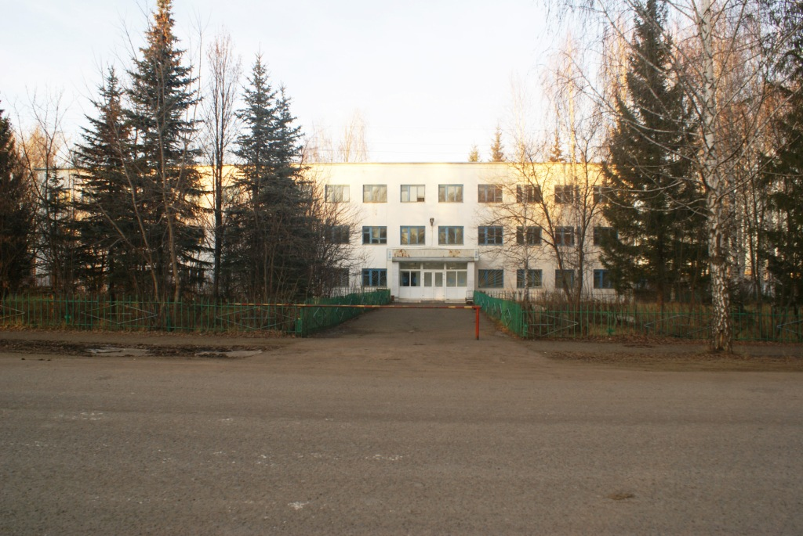

Описание площадки

Месторасположение | Республика Башкортостан, Калтасинский район, с.Краснохолмский ул.Парковая, 1
Площадь | 1517,6 кв.м.
Кадастровый номер | 02:29 060504:114
Газоснабжение | нет
Электроснабжение | Да
Водоснабжение | да
Расстояние до райцентра | 16 км
Примечание | Продажа

